30.03.2020r. (poniedziałek)
Marzec kończy się dla przedszkolaków kręgiem tematycznym: Szybko biegnie każdy dzień, rosnę szybko, dużo wiem.
Temat dnia: „ Swiat za sto lat”
Dzięki zajęciom wasze dziecko dziś: biega sprawnie bez potrącania niczego wokół, wie jak wygląda świat widziany z dołu i z góry, potrafi twórczo myśleć, doskonali sprawność ruchową.
- Zaczynamy od gimnastyki powodzenia!

https://www.youtube.com/watch?v=k2hBMkZuvP8&list=PLQBt82zcfRIKC1YS_lfK4LC7PUu-mcRKL
zabawa „Buty Basi” : https://www.youtube.com/watch?v=EspYO4oJiEM
dla maluszków: https://www.youtube.com/watch?v=LEl5rLWcNoI
miłej zabawy!

- „Samoloty” – zabawa bieżna. Na hasło: Dzieci zapinają pasy! – maluchy naśladują warkot silnika samolotu. Z rozłożonymi ramionami poruszają się po pokoju, omijając zręcznie przeszkody , aby nie zderzyć się w locie.

- „Żabia perspektywa” – oglądanie świata przez „lunety” i „lornetki” z poziomu podłogi i z góry.
Zadajemy dzieciom pytania:
– Jak myślicie, jak wygląda świat widziany przez żabki?
– A jak widziany przez lecące w górze bociany?
Dzieci dzielą się swoimi spostrzeżeniami i doświadczeniami. Pokazujemy maluchom ilustrację z lotu ptaka 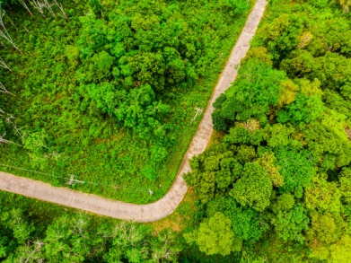 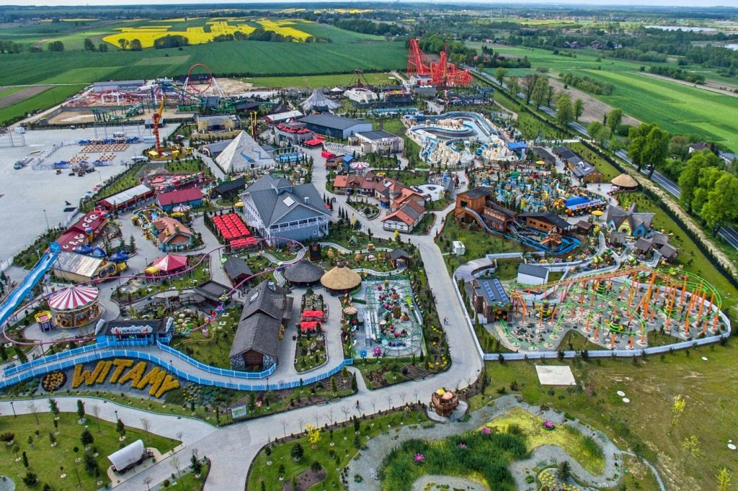

Następnie rozdajemy przygotowane rolki po papierze toaletowym. Prosimy dzieci o ostrożne położenie się z głową blisko podłogi i obserwację sali przez lunety, z tzw. żabiej perspektywy. Dzieci opowiadają o swoich spostrzeżeniach.
Zachęcam do zrobienia własnej lornetki, według pomysłu dzieci, a one są bardzo kreatywne. Potrzebna nam będą : rolki z papieru toaletowego, sznurek, papier kolorowy, bibuła, klej. Rolki sklejamy ze sobą, doczepiamy sznurek i ozdabiamy
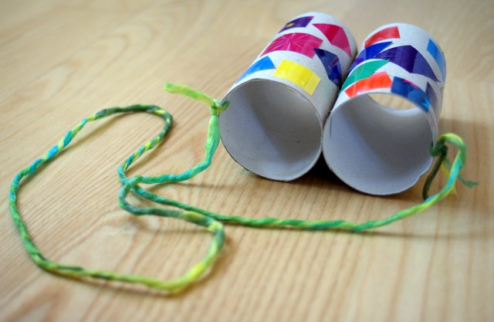

- Zestaw ćwiczeń gimnastycznych z wykorzystaniem woreczków i skakanki. Potrzebne będą skakanka i woreczek (może być woreczek ryżu)
- Dzieci przyjmują prawidłową postawę stopy złączone, plecy wyprostowane, ręce ułożone wzdłuż tułowia. – „Balonik” – zabawa przy piosence „Baloniku nasz malutki…” ruchami rak opisują piosenkę.
- – „Nie zgub woreczka” – ćwiczenie równowagi. Na hasło: Idź i nie zgub woreczka, dzieci wstają, kładą woreczek na głowie i poruszają się po obwodzie koła, starając się nie zgubić woreczka. Na hasło: Usiądź i nie zgub woreczka – dzieci siadają w siadzie skrzyżnym twarzami zwróconymi do środka koła. Ćwiczenie można powtórzyć kilka razy.
- – „Szczur w siadzie prostym” – ćwiczenie mięśni brzucha. Dzieci siedzą w siadzie prostym podpartym (nogi wyciągnięte do przodu). Przywiązujemy do końca skakanki woreczek, który w zabawie będzie „szczurem”. Na hasło: Szczur biegnie –trzymamy wolny koniec skakanki, obracamy się i kręcimy skakanką tak, aby woreczek przesuwał się po podłodze. Dzieci, broniąc się przed „ugryzieniem szczura”, unoszą nogi nad podłogę, przechodząc do siadu równoważnego.
- – „Nie dotknij woreczka” – ćwiczenie z elementem czworakowania. Dzieci, stojąc na obwodzie koła, kładą przed sobą woreczek. Na hasło: Idź i nie dotknij woreczka – maszerują na czworakach po obwodzie koła, tak aby nie dotknąć znajdujących się między rękoma i nogami woreczków.
- – „Stań na woreczku” – ćwiczenie stóp. Dzieci, stoją, a woreczki leżą na podłodze przed nimi. Na hasło: Biegnij! dzieci biegają na palcach po obwodzie koła. Na hasło: Stań na woreczku! zatrzymują się i stają na leżącym najbliżej woreczku, starając się stopami zakryć jak największą jego powierzchnię.
- – „Szczur w leżeniu przodem” – ćwiczenie mięśni grzbietu. Dzieci w leżeniu przodem na obwodzie koła, z twarzami zwróconymi do środka koła i wyciągniętymi przed siebie, wyprostowanymi rękoma. Na hasło: Szczur biegnie – trzymamy wolny koniec skakanki, obracamy się i kręcimy skakanką tak, aby woreczek przesuwał się po podłodze. Dzieci, chcąc uniknąć „ugryzienia szczura”, unoszą ręce, głowę i klatkę piersiową. Po „przebiegnięciu szczura” opuszczają ręce.
- – „Dzień dobry, do widzenia” – ćwiczenie mięśni karku. Dzieci siedzą w siadzie klęcznym na obwodzie koła, ręce ułożone wzdłuż tułowia, woreczek na głowie. Na hasło: Dzień dobry – dzieci wykonują skłon głowy w przód tak, aby woreczek spadł z głowy. Na hasło: Do widzenia – wykonują skłon głowy w tył. Ćwiczenie można powtórzyć kilka razy.

- Utrwalanie piosenki : „A ja rosnę i rosnę” – dzieciaki mogą swobodnie tańczyć w rytm muzyki, głośno starają się śpiewać, zapamiętują refren piosenki.

Link do piosenki:
https://www.youtube.com/watch?v=PSIH0KfRsR0

kolorowanki z lotu ptaka i z dołu
